- 内科楼地下室喷淋管网漏水，因管道铺设在大厅地面下，剖土凿砖严重影响正常医疗工作，需管道改道施工。次项目包含墙面防水、封堵洞眼、天花板拆除及恢复、地坪切割挖土及恢复、拆除原有地埋管道和接合器并重新安装接合器、固定支架的制作安装（见附表1）
- 老外科楼100个故障点、综合楼35个故障点排查维修.(故障点有重复）
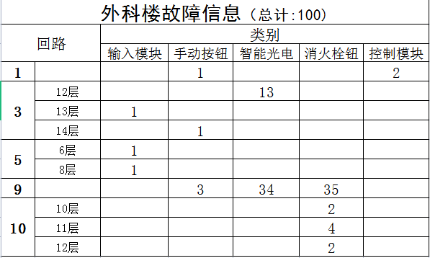

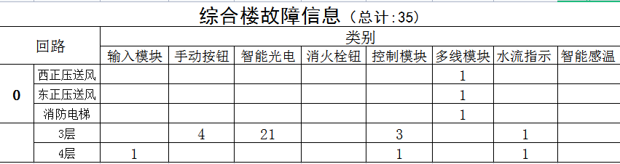
- 更换消控室老外科楼、综合楼报警主机及相关配件。（附表1）
- 老外科楼5楼、6楼、7楼、8楼、9楼、13楼、14楼等多处喷淋头滴水需要更换，约70个。（见附表2）
- 9楼等消防主干道管道锈蚀沙化喷水，需要更换主管（约10处）。
6、老外科14楼喷淋末端排水管道及开关、压力表缺失，需要补装，7、5楼快速排水阀故障，需要更换。
8、未尽事宜含在此项服务之中。

